Dokumentacija samostalnog rada za predmet 3D modeliranje i animacija
Pokvareni „station wagon“ u pustinji

Prvo, od početne kocke u Edit Mode-u pomoću loop-cut-ova, inset-a, extrudiranja, subdivisiona i spajanja vertex-a, stvaramo model auta. 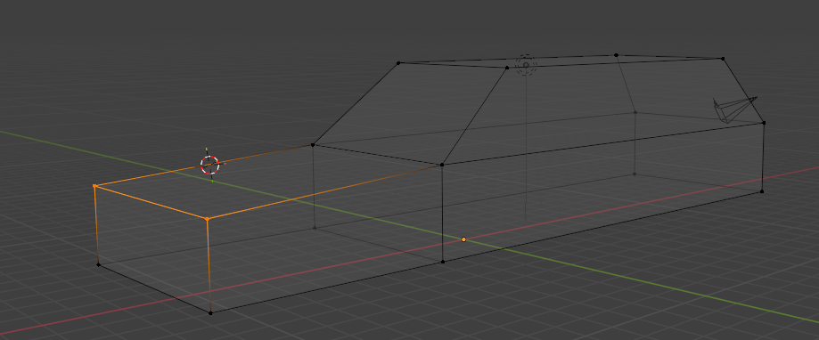
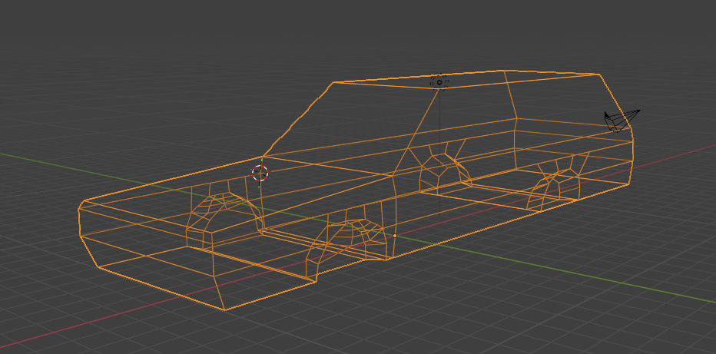

Textura auta:
Stvaramo UV mapiranje: odabir svih face-ova -> desni klik -> „UV Unwrap Faces“ -> „Smart UV Project“
Damo autu materijal s „Principled BSDF“ sjenčarom te na „Base Color“ i „Roughness“ stavljamo „Image Texture“ i stvaramo dvije prazne slike. 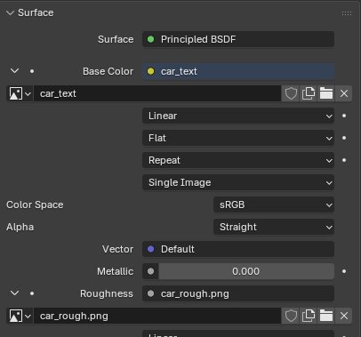
Prelazimo iz „Layout“ u „UV Editing“ ili „Texture Paint“ te nalazimo „UV“ podizbornik u gornjoj alatnoj traci i „Export UV Layout“. 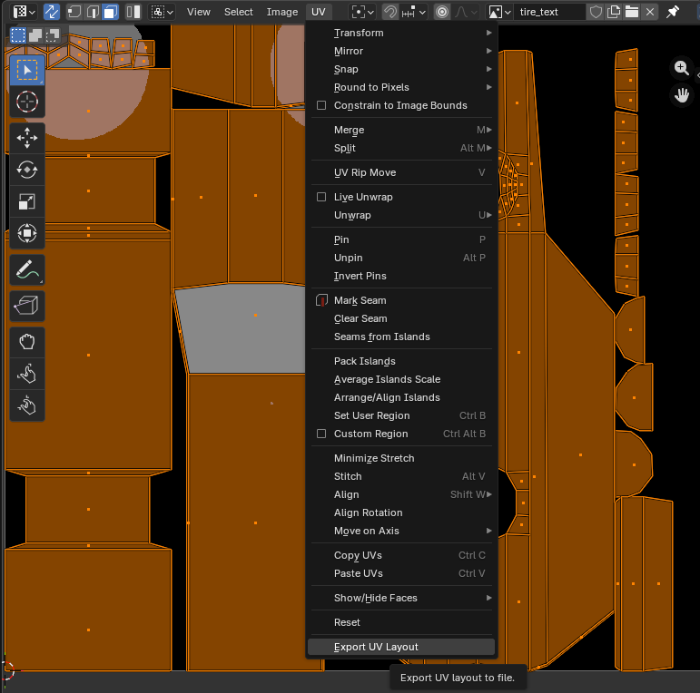

Sada možemo u drugom software-u (ja sam koristio Paint.NET, ali bilo što gdje se mogu dodati transparentni layer-i da se UV mapa može vidjeti kroz njih će raditi) nacrtati boju auta te „Roughness“ auta, koji će odrediti koliko je koji dio auto reflektivan.
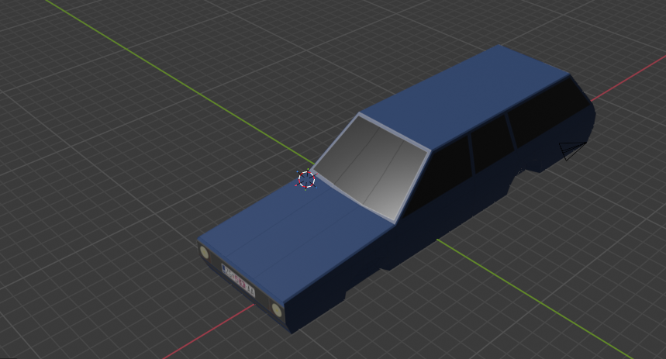

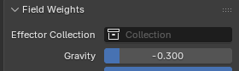
Izrada dima:
Dodamo plane i ico-sphere. Plane postavimo ispod haube auta te mu stvorimo Particle System. Pod „Render“ stavljamo „Render as“ na „Object“ te kao „Instance Object“ stavljamo ranije napravljeni ico-sphere. Pod „Field Weights“ namjestimo „Gravity“ na neku negativnu vrijednost. Namještamo i druge postavke dok ne krene izgledati dobro: 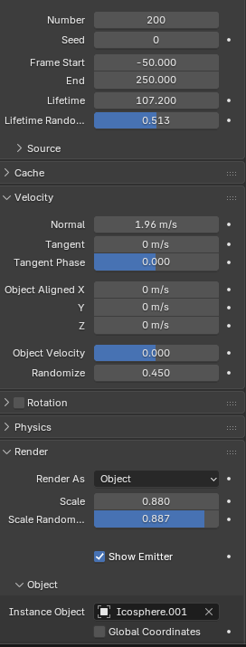

Ico-sphere-u dodajemo materijal s „Principled BSDF“ sjenčarom. U „Object Properties“->“Visibility“ mičemo kvačicu sa „Shadow“ te u „Material Properties“->“Settings“->“Surface“->“Render Method“ stavljamo „Blended“. U „Material Properties“ također namještamo „Base Color“, „Roughness“ i „Alpha“ dok ne dobijemo nešto ovako: 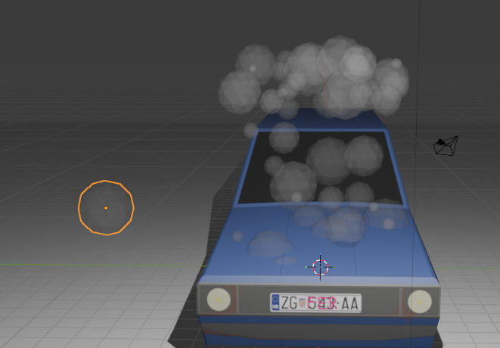

Izrada kotača:
Na isti način na koji smo modelirali i teksturirali auto, modeliramo i teksturiramo kotač.
Krenuvši od cilindra, koristimo inset-e i „Subdivision Modifier“ te stavljamo materijal kojemu je „Base Color“ opet neki „Image Texture“ kojeg crtamo ili u vanjskom programu ili u „Texture Paint“-u.
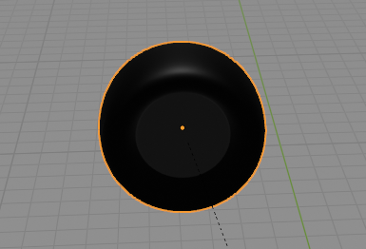
Kotač kopiramo u parent-amo na auto.

Iživcirani lik:
Na Mixamo stranici importiramo „Racer“ model te mu namjestimo pozu pomoću „Pose Mode“-a. Kako bi mu ruke ostale na autu, koristimo „Bone Constraint“ zvan „IK“ (inverse kinematics) kojemu kao target postavljamo neki objekt koji smo parent-ali autu i pozicionirali na željeno mjesto. Objekt također učinimo nevidljivim. Treba se i „Chain Length“ u postavkama „IK“ postaviti na 6, kako nebi prevelik dio tijela pokušavao pratiti poziciju auta.
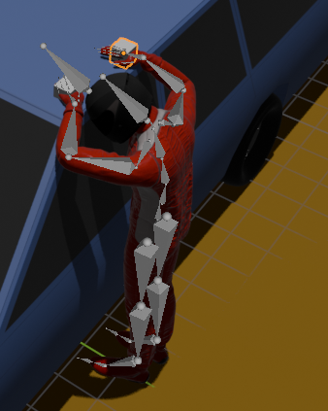

Teren:
Dodamo kocku koju skaliramo da prekrije željenu veličinu poda. Prelazimo u „Sculpt Mode“ gdje koristeći „Remesh“ i razne kistove stvaramo i bojamo teren u kojem se auto nalazi. Da bi se lakše modelirao pijesak, može se izraditi vlastiti kist pomoću desni klik na neki kist->“Duplicate Asset…“. Zatim se može modificirati postavke tog kista po želji te dodati pod „Texture“ tab-om „Noise Texture“ sa željenim postavkama. 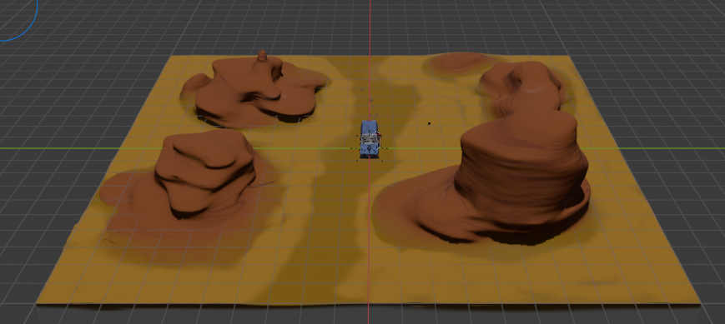

Animacija:
Pomoću „Timeline“ i „Graph Editor“-a animiramo elemente scene dodavajući keyframe-ove te modificirajući željene kretnje u „Graph Editor“-u.

